6月份国内涂镀价格盘整向下
5月份国内钢市价格出现高位回落，市场需求疲软，商家心态悲观，观望操作为主，对后市信心不足。前期价格大涨对需求提前透支、市场供应压力有增无减，和需求淡季的到来等多方面因素促使这轮价格回落。目前价格跌幅放缓，市场出现企稳观望，但后期价格或仍承压震荡向下调整，但幅度将有所受阻。因为出厂价格维持在高位，以及商家的挺价意识都对价格形成支撑。但低迷的需求使得报价承压。预计6月份国内钢价延续弱势调整走势。
5月份国内涂镀价格震荡走低。期货市场的大幅震荡下调对商家信心的打压，钢材现货市场上游原材料价格的不断回落，都使得涂镀价格承压走低。市场需求进一步减少，商家观望操作为主。随着消费淡季的到来，市场需求有望进一步减弱，市价下滑压力较大。而钢厂出厂成本的高企和市场价格的回落，使得价格倒挂不断扩大，贸易商迫于亏损压力减少订货量。在供应压力不减，而终端需求萎缩的双重压力下，预计6月份国内涂镀市场价格延续盘整向下走势。

一、5月份国内涂镀主要市场价格高位回落
涂镀周均价对比（2016.4.28-2016.5.30）
城市 |  | 上海 | 天津 | 广州 | 西安 | 沈阳 | 成都 | 武汉
1.0mm镀锌 | 4月28日 | 4460 | 4190 | 4250 | 4100 | 3970 | 4280 | 4200
1.0mm镀锌 | 5月30日 | 4160 | 3760 | 3920 | 3550 | 3620 | 3800 | 3990
1.0mm镀锌 | 涨跌情况 | -300 | -430 | -330 | -550 | -350 | -480 | -210
主导钢厂 |  | 本钢 | 本钢 | 本钢 | 酒钢 | 本钢 | 攀钢 | 武钢
0.476mm彩涂 | 4月28日 | 6400 | 4300 | 5830 | 5650 | 4170 | 5100 | 5300
0.476mm彩涂 | 5月30日 | 6000 | 3750 | 5280 | 4100 | 3470 | 4750 | 5250
0.476mm彩涂 | 涨跌情况 | -400 | -550 | -550 | -1550 | -700 | -350 | -50
主导钢厂 |  | 宝钢（0.5） | 新宇 | 广东华冠 | 宝钢黄石 | 辽宁银恒 | 诚实大港 | 武钢(0.5)

上海镀锌及全国镀锌均价对比图：
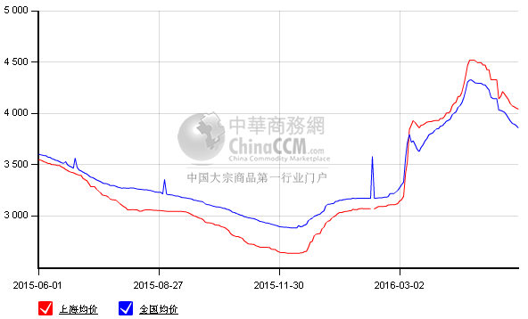

天津镀锌及国内镀锌均价对比图：
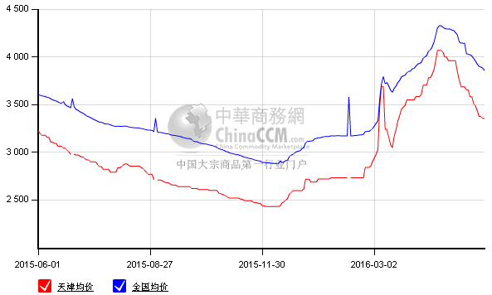

二、6月国内主要钢厂镀锌出厂价持续拉涨
2016年1-6月主导钢厂镀锌出厂价格汇总表
材质：SGCC/DC（X)51D+Z/ST01 规格：1.0mm*1250mm*C 单位：元/吨
钢厂 | 宝钢 | 武钢 | 鞍钢 | 本钢 | 马钢 | 首钢 | 河北钢铁集团 | 包钢
日期 | 不含税 |  |  |  |  |  | 含税
2016年1月 | 4047 | 4220 | 2750 | 2980 | 3600 | 2900 | 3280 | 2720
2016年2月 | 4167 | 4460 | 3000 | 3230 | 3700 | 3050 | 3480 | 2920
2016年3月 | 4247 | 4760 | 3150 | 3230 | 3790 | 3050 | 3580 | 3090
2016年4月 | 4447 | 5160 | 3700 | 3730 | 4310 | 3750 | 4430 | 3390
2016年5月 | 4707 | 5470 | 4000 | 4300 | 4710 | 4400 | 4730 | 3660
2016年6月 | 4777 | 5770 | 4300 | 4500 | 5010 | 4400 | 4830 | 3960

三、5月份涂镀库存量持续下滑
库存方面：2016年5月27日对上海地区其它板卷库存情况进行同口径调查统计，库存量持续下滑。其中镀锌板卷库存9.57万吨，低于4月（截止4月29日）库存量10.53万吨，减少0.96万吨；彩涂板卷库存1.73万吨，较4月底减少0.03万吨，4月底库存量1.76万吨。
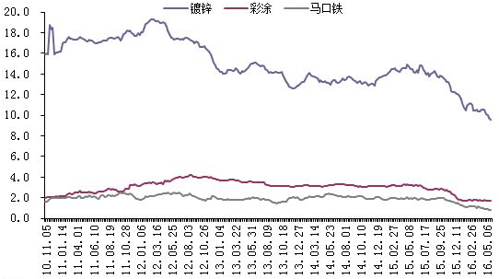

四、中国扁平材出口报价
5月份中国扁平材出口震荡回落，出口量下滑。受国内期货市场震荡调整，以及钢材现货市场价格弱势走低影响，中国扁平材出口价格走低。但贸易摩擦加大使得出口受阻。
截止5月底，中国镀锌出口均价报525美元/吨，低于4月底报价548美元/吨，环比下滑23美元/吨；5月份冷轧出口均价报433美元/吨，低于4月份报价505元/吨，环比下滑72美元/吨；5月份热轧出口均价报348美元/吨，低于4月份价格473美元/吨，环比下滑125美元/吨。
中国扁平材出口均价走势图
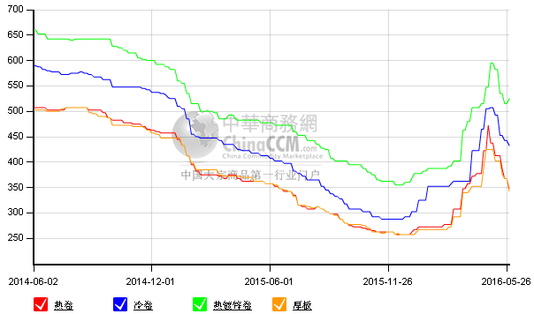
五、国际扁平材市场价格继续拉涨
5月份欧盟扁平材平均进口价格震荡走高。截止5月底，镀锌进口均价报480欧元/吨，高于4月底报价格450欧元/吨；冷轧进口价格从435欧元/吨上涨至510欧元/吨；热轧进口价从425欧元/吨上涨到440欧元/吨。
同时，5月份欧盟扁平材出厂价格持续拉涨。截止5月底，镀锌出厂均价从435欧元/吨涨至525欧元/吨；冷轧从428欧元/吨涨至520欧元/吨；热轧从330欧元/吨涨至425欧元/吨。
欧盟扁平材进口价格震荡攀升
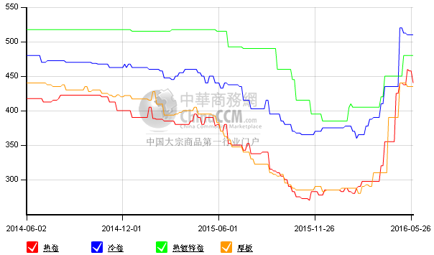

欧盟扁平材出厂价格持续拉涨
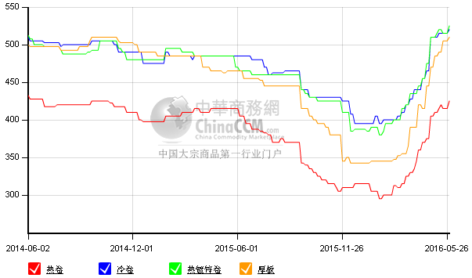

六、5月份沪锌价格持续震荡调整
上海市场0#锌锭价格走势图
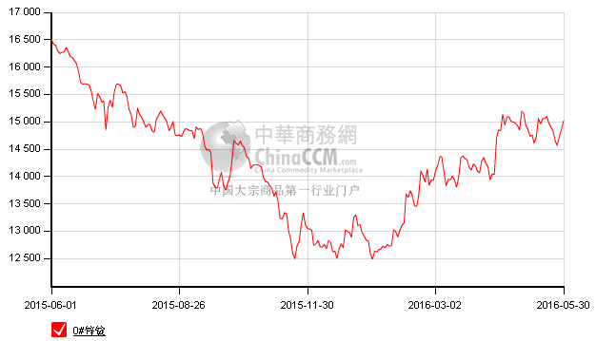
七、6月份涂镀市场展望
5月份国内涂镀价格持续拉涨的局面告一段落。随着市场需求不断放缓，期货市场大跌，以及钢坯价格回落影响，涂镀价格跟随走低。前期价格的涨幅基本被吞噬殆尽。虽然钢厂持续上调出厂价格，但对市场的支持力度不足，再加上商家信心受挫，价格难以止跌。另外，市场供应量的增加，也使得商家销售压力增大，故低价出货套现促使报价不断回落。但对市场需求的刺激作用不明显。6月份市场需求进入淡季，涂镀价格有望进一步承压，有望持续弱势下调，但大幅下跌的可能性不大。

